بسمه تعالی
پیوست 3
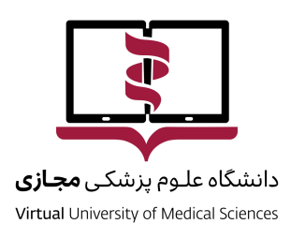

معاونت زیر ساخت
مدیریت تولید محتوا

فرم تایید رعایت مالکیت معنوی و موافقت با کپی رایت

دانشگاه علوم پزشکی مجازی
با سلام
اینجانب.................................................................................................................................. با کد ملی
متعهد میگردم که در محتوای الکترونیکی با عنوان:

- متن و تمام عناصر دیگر محتوای تولید شده، اصل و بدیع و فاقد جعل، سرقت ادبی و یا تقلب باشد.
- هیچ بخشی از متن و یا عناصر دیگراثر نقض کپی رایت، حقوق اخلاقی یا حقوق دیگراز هیچ طرف ثالثی نمیباشد و تمام موارد گرافیکی، عکسها و موارد مربوط به تصاویر در اثر با کسب اجازه از شخص یا نهاد دارای حقوق مربوطه، (یا در صورت عدم دسترسی با ذکر دقیق ماخذ) مورد استفاده قرار گرفته استو اینجانب موافقت مینمایم که در صورت درخواست دانشگاه علوم پزشکی مجازی، شواهد کتبی این مجوزها را ارائه دهم.
- اینجانب جز به دانشگاه علوم پزشکی مجازی، به هیچ شخص یا نهاد دیگری مجوز انتقال و واگذاری یا هر نوع اجازهای برای استفاده و اعمال حقوق تحت حمایت قانون کپی رایت اثر را قبلا اعطا نکرده و متعاقبا نیز اعطا نخواهم کرد. اینجانب این اثر را در هیچ مخزن و پلتفورمی قبلا درج نکرده و متعاقبا نیز بدون مجوز کتبی دانشگاه علوم پزشکی مجازی، درج نخواهم کرد.
- کلیه حقوق مادی و معنوی این محتوا را به دانشگاه علوم پزشکی مجازی انتقال داده میدهم.

نام و نام خانوادگی و امضا: .............................................................................................
تاریخ:........................................................................................................................................

